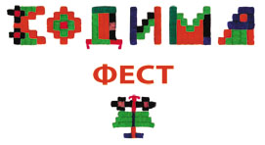
АНКЕТА ДЛЯ НАРОДНИХ МАЙСТРІВ
(продаж товарів / проведення майстер-класів)

Прізвище, ім'я, по-батькові______________________________

Опишіть свої вироби____________________________________

Опишіть, який майстер-клас ви можете провести ______________________________________________________

Посилання на ваш сайт або професійну сторінку в соцмережах___________________________________________
(при відсутності просимо надіслати фото виробів)

Телефон______________________________________________

E-mail_________________________________________________

Особиста сторінка в соцмережах__________________________

Анкету надсилайте Оксані Ткач:
e-mail:k.tkachkoval@gmail.com
телефон: (068) 539 98 81
адреса: вул.Соборна88, м.Кодима, Одеська обл., 66000

